Структурное подразделение государственного бюджетного общеобразовательного учреждения Самарской области средней общеобразовательной школы № 9 «Центр образования» городского округа Октябрьск Самарской области «Детский сад № 9»

Номинация: Сценарий праздника.
Название: «Большое космическое путешествие»
Совместный спортивный праздник
с социальными службами города:
МКУ «Управление по физической культуре, спорту и образованию»,
МКУ «Управление по молодежной политике г.о. Октябрьск»,
МБУ г.о. Октябрьск «Центр спортивных сооружений»
и волонтёрами МКУ «Дома молодёжных организаций г.о. Октябрьск».

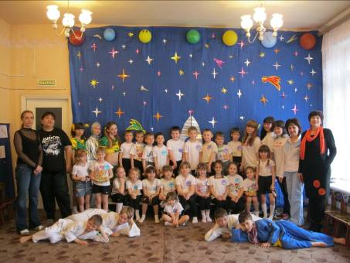

Авторы-составители: Гизатуллина Лейля Зинятулловна (старший воспитатель), Нестерова Екатерина Сергеевна (инструктор по физической культуре).
2015 г.

Цель:
Закрепить и систематизировать знания детей об истории освоения космоса и первых космонавтах; расширять кругозор путем популяризации знаний о достижениях в области космонавтики, воспитывать чувство патриотизма и гражданственности.
Задачи:
1.Создать в детском саду атмосферу праздника, дух соревнования, желание участвовать в конкурах.
2.Развивать физические качества: быстроту, ловкость, гибкость, выносливость, силу;
3.Обеспечить высокую двигательную активность детей.
4.Приобщать к здоровому образу жизни, к физической культуре и спорту, раскрывая положительный пример добровольческой акции.
5. Развивать у детей активность, стремление к достижению успеха, выдержки и настойчивости, честности в отношениях со сверстниками.
6. Развивать воображение, память, логическое мышление, коммуникативные навыки. Активизировать словарь: планета, спутник, космонавт, космодром, скафандр.
7.Воспитывать чувство дружбы, взаимовыручки и ответственности перед командой.
8. Продолжать расширять пути взаимодействия с социальными службами города.
Предварительная работа:
Беседы с детьми на тему: «Планеты и звезды», «Какие бывают космические корабли», «Юрий Гагарин – первый космонавт планеты». Рассматривание иллюстраций о космосе. Заучивание стихотворений, песен о космосе. Продуктивная деятельность детей: рисунки, открытки, поделки на тему: «Я тоже к звездам полечу». Разучивание комплекса ритмических упражнений.
Материал:
Нестандартное оборудование: разноцветные стойки, баночки, «попрыгунчики», «султанчики», туннели, стойки-указатели для команд, 2 бутылочки, цифровое табло.
10 обручей, 2 скамьи, белые листы бумаги по количеству детей, 2 флажка, 2 корзины, 2 мяча, 2 дуги, цветные ленты.
Портрет Ю.А. Гагарина, модель искусственного спутника «Центаврик» для сюрпризного момента, силуэт разрезной ракеты.
Ведущие спортивного праздника:

Инструктор по физическому воспитанию;
Волонтер МКУ «Дома молодёжных организаций г.о. Октябрьск»;
Инопланетянин - волонтер МКУ «Дома молодёжных организаций г.о. Октябрьск».

Под музыку Л. Сметанникова «Марш авиаторов»
дети входят в зал, перестраиваются в 2 колонны,
выполняют движения под текст песни:
Мы рождены, чтоб сказку сделать былью,
Преодолеть пространство и простор,
(маршируют на месте)
Нам разум дал (останавливаются)
Стальные руки-крылья (поочередное поднятие рук в стороны)
А вместо сердца (прижать руки к сердцу) - пламенный мотор (круговые вращения руками перед грудью, согнутые в локтях - «завести мотор»).

Все выше, и выше, и выше (постепенное поднятие рук вверх)
Стремим мы полет наших птиц, (руки в стороны с наклоном в правую и левую стороны)
И в каждом пропеллере дышит (круговые вращения руками перед грудью, согнутые в локтях - «завести мотор»).
Спокойствие наших границ (маршируют на месте).
С окончанием музыки дети садятся на стулья.

В середину зала выходят 2 ведущих:
инструктор по физическому воспитанию и волонтер.
Инструктор по физической культуре: Здравствуйте, дорогие ребята и уважаемые гости! Сегодня 12 апреля, мы не случайно собрались в этом зале. В нашей стране в этот день отмечается большой праздник – Международный день авиации и космонавтики. Именно 12 апреля 1961 года в космос полетел первый человек нашей планеты. Ребята, вы знаете, как звали первого в мире космонавта? (Ответы детей).
Волонтер: Правильно. Это был Юрий Алексеевич Гагарин.

Звучит музыка группы «Спейс». На фоне музыки ведущие говорят:
Волонтер: Загадочный мир звезд и планет с давних времен притягивал к себе внимание людей. Люди долго думали над тем, как построить космический корабль и подняться в небо.

Инструктор по физической культуре: Первый искусственный спутник был очень маленький, но на нем была различная научная аппаратура для исследования космического пространства. Это было началом пути человека в космос.
Волонтер: Мир не успел опомниться от восхищения и изумления, как наши ученые еще больше удивили его. Уже через месяц они запустили второй искусственный спутник с собакой Лайкой внутри. Вслед за Лайкой последовали Белка и Стрелка, морские свинки, попугаи.
Инструктор по физической культуре: И наконец, 12 апреля 1961 года с космодрома «Байконур» стартовал космический корабль «Восток» с человеком на борту. Этим человеком был наш пилот Юрий Алексеевич Гагарин (показывает портрет). Космический корабль «Восток» облетел вокруг Земли 1 раз. Этот полет продолжался всего 108 минут, но это время положило начало длительным космическим перелетам.
Музыка заканчивается.
Инструктор по физической культуре: Многие из вас видели на экранах телевизоров, как готовятся к полетам космонавты. Они постоянно занимаются физическими упражнениями.
А какими должны быть космонавты? (Ответы детей).
Кто из вас хотел бы стать космонавтом и полететь в космос к далеким планетам? (Ответы детей)

В центр зала выходят 4 ребенка.

1 ребенок:
Мы пришли на космодром.
Посмотрели мы кругом –
Видим белую ракету
Высотой с огромный дом.
2 ребенок:
Вышел из нее пилот,
Посмотрел на звездолет
И сказал: «Привет, ребята!
Вот и смена нам растет!»
3 ребенок
Вы скорее подрастайте,
Тренируйтесь, закаляйтесь
Космонавтов наш отряд
Будет вас увидеть рад!
4 ребенок:
Космонавтами мы будем,
Нами пусть гордятся люди!
На ракетах серебристых
Полетим мы в небе чистом.

Дети исполняют песню «Наш звездолет» муз и сл. О. Емельянова

Инструктор по физической культуре: Ребята, сегодня утром я встретила у нашего детского сада необычного человечка. У него случилась какая- то неприятность и я пригласила его к нам на праздник. (Приглашает инопланетянина)

Под музыку группы «Спейс» выходит Инопланетянин.
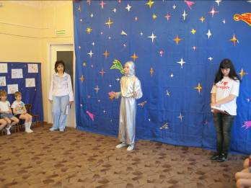
Инопланетянин: Здравствуйте. Я житель далекого созвездия Альфа - Центавра. Мой корабль совершал полет в космическом пространстве и потерпел крушение. Теперь я не могу вернуться на свою родную планету. Может вы, жители планеты Земля сможете мне помочь?
Инструктор по физической культуре: Ребята, я думаю нельзя оставлять в беде нашего космического друга, надо ему помочь, но как? (Ответы детей)
Инструктор по физической культуре: Конечно, нужно построить космический корабль, чтобы наш друг смог вернуться к себе домой. Но чтобы его построить нужно постараться быть сильными, ловкими, смелыми. Ребята, вы готовы к испытаниям? (Ответы детей)
Инструктор по физической культуре: Тогда на стартовую площадку марш! Встречаем наши экипажи на нашем космодроме!
Дети маршем по музыку Л. Сметанников «Марш Авиаторов»
строятся на старт.
Инструктор по физической культуре: Итак, сегодня в нашем испытании будут участвовать 2 космических экипажа: «Звездный» и «Космический». За каждое испытание вы будете получать деталь от космического корабля.
Приветствие капитанов.

Экипаж «Звездный»: «Только сильных звездолет может взять с собой в полет!»

Экипаж «Космический»: «Очень дружно мы живем, слабых в космос не берем!»

Волонтер: На протяжении всего космического испытания за работой экипажей будет следить «Центр управления полетами» (Представление жюри).
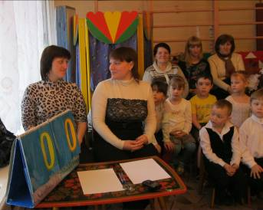
Итак, начинаются испытания. Чтобы стать членом космического экипажа, нужно иметь хорошую физическую подготовку.
И, поэтому, первое испытание, которое вам предстоит пройти, называется:

- «Подготовка к полету». (прыжки через скамью справа и слева, держась за нее руками; подлезание под дугой, не касаясь руками пола).
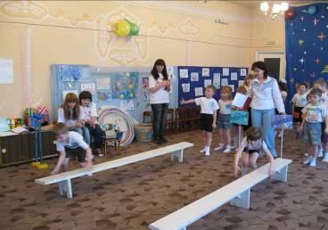
Инструктор после каждой эстафеты отдает часть от ракеты капитану победившей команды, и он вместе с Инопланетянином
прикрепляют его к стене.
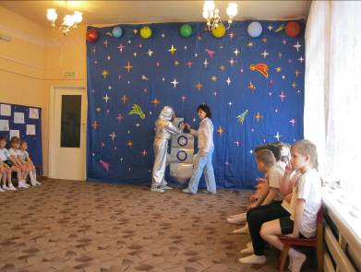

Инструктор по физической культуре: В следующем испытании принимают участие только девочки. Вам предстоит построить взлетно-посадочную полосу для космодрома.
- «Построение взлетно-посадочной полосы». (Каждый участник эстафеты добегает до стойки с листом бумаги в вытянутой руке. Затем кладет лист на пол и возвращается назад. Следующий участник кладет лист рядом с предыдущим так, чтобы получилась длинная дорожка).
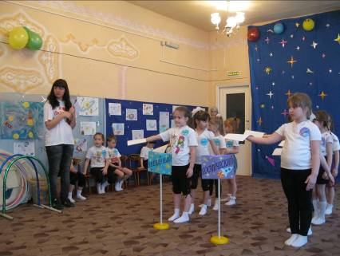
Волонтер: Теперь проверим готовность капитанов к предстоящему полету.
- «Конкурс капитанов». (Пройти по взлетно-посадочной полосе с завязанными глазами под словесные команды ведущих «прямо», «левее», «правее» и т.д.)
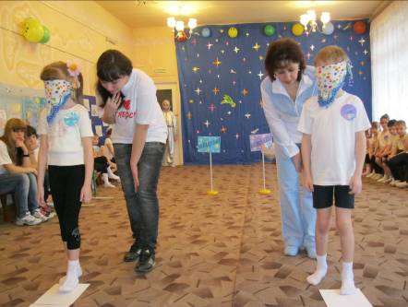
Инструктор по физической культуре: Сейчас мальчики покажут, какие они сильные.
- Конкурс мальчиков «Самый сильный». (Мальчики в паре садятся спиной друг к другу и, опираясь об пол руками и ногами, стараются сдвинуть противника со своего места).
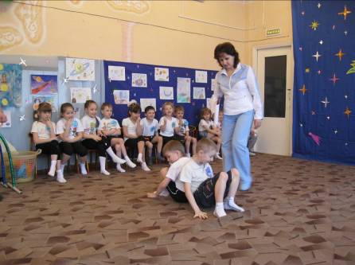
Волонтер: Пока Центр управления полетами готовится оценить результаты ваших испытаний, вас научит быть сильными и смелыми ребята из секции дзюдо МБУ г.о. Октябрьск «Центр спортивных сооружений».

Выступление дзюдоистов.
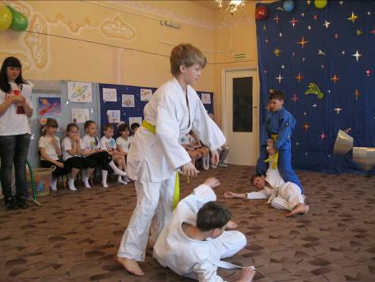

Результаты жюри по прошедшим конкурсам.

Инструктор по физической культуре: Экипажам «Звездный» и «Космический» предлагаю занять свои места на стартовой площадке.
Дети под Л. Сметанникова «Марш Авиаторов» строятся на старт.
Инструктор по физической культуре: Итак, экипажи готовы к полету и следующая эстафета называется «Взлет космического корабля». Космические корабли готовятся к старту. Идет обратный отсчет времени (считают все вместе: 10, 9, 8…….3, 2, 1, 0 Пуск.)

- Эстафета «Взлет космического корабля» (Бег парами в обручах).
Волонтер: Космические экипажи «Звездный» и «Космический» стартовали успешно, и вышли на околоземную орбиту. Сейчас вам предстоит новое испытание. Когда ракеты проходили сквозь земную атмосферу, был поврежден иллюминатор ракеты. Сейчас членам экипажа предстоит перейти из отсека в отсек и исправить поломку.

- «Переход из отсека в отсек». (Пройти вприсяде в тоннеле с гаечным ключом в руке, добежать до стойки, дотронуться до нее ключом, оббежать стойку, вернуться, передать эстафету следующему).

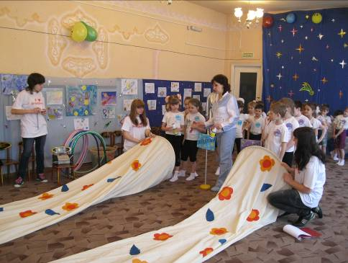

Инструктор по физической культуре: Все члены космических экипажей успешно справились с заданием и устранили поломку. И теперь новая задача: нужно быстро и четко произвести стыковку космических кораблей.

- «Стыковка космических кораблей». (Первый участник бежит, берет флажок в руку, затем добегает до старта и берет за руку следующего участника; они вместе оббегают ориентир, берут за руку следующего участника и т.д.).

Волонтер: Вновь ребята успешно справились с поставленной задачей, а впереди новое испытание: на пути ваших быстрых ракет находится поле астероидов. Огромные каменные глыбы быстро летят в холодном черном космическом пространстве. Но я думаю, что отважные космонавты с планеты Земля успешно проведут свои звездолеты, не задев ни один астероид.

- «Полет через пояс астероидов». (Ведение мяча «змейкой» между банками).

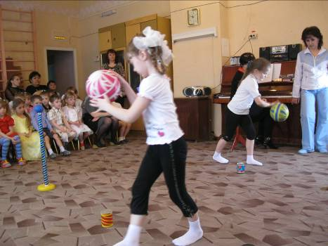

Результаты жюри по прошедшим конкурсам.

Инструктор по физической культуре: Наши экипажи «Космический» и «Звездный» прошли сквозь пояс астероидов и произвели посадку на огромной планете Юпитер. На Юпитере очень большая сила притяжения и по этой планете просто так ходить нельзя, потому, что невозможно оторвать ногу от земли. Она притягивает человека как магнит железо. Но у наших смелых космонавтов есть специальные приспособления, которые называются «Попрыгунчики», с помощью которых легко можно передвигаться даже по Юпитеру.

- «Преодоление притяжения». (Прыжки на двух ногах с помощью «Попрыгунчиков», продвигаясь вперед).

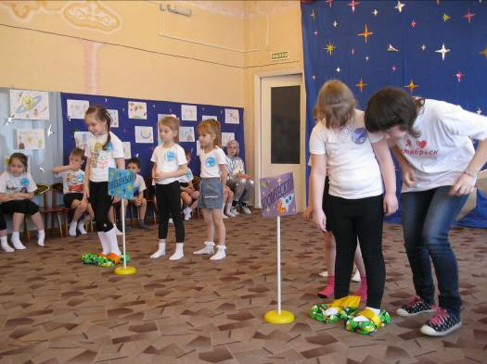

Волонтер: С этим заданием ребята справились успешно, и нам предстоит вернуться на нашу планету Земля. Поможет нам взлететь с планеты Юпитер игра «Займи место в ракете».

Ребенок выходит в центр зала:

Дружба в спорте всем нужна.
Дружба в спорте всем важна.
На планете все должны
Без сомненья, быть дружны!
Предлагаю в круг всем встать
И с друзьями поиграть!

Игра «Займи свое место в ракете».
(Дети парами (по двое) стоят в обручах, разложенных по кругу, и произносят слова):
Ждут нас быстрые ракеты
Для полетов на планеты.
На какую захотим, на такую полетим!
Но в игре один секрет –
Опоздавшим места нет!

Звучит быстрая музыка Г. Гладкова «Галактическое путешествие». Дети бегают вокруг обручей. Ведущий убирает 1-2 обруча, музыка останавливается, дети (парами) занимают оставшиеся обручи. Те ребята, кому не хватило места, садятся на стулья. Звучит медленная музыка Г. Гладкова «Вселенная». Дети поднимают обручи и медленно на носочках бегут по кругу. С окончанием музыки ребята останавливаются, кладут обручи на пол и игра начинается сначала.
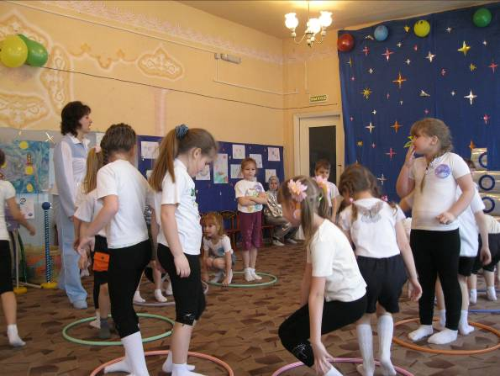
Игра проводится 2-3 раза
(После игры дети садятся на свои места).

Инструктор по физической культуре: Взлет прошел успешно, полет продолжается. Мимо пролетают разные космические объекты: астероиды, метеориты, планеты. И вот какие звездочки пересекли орбиту наших экипажей.
Выступление хореографического ансамбля эстрадного танца
МКУ «Дома молодежных организаций» с акробатическим номером.
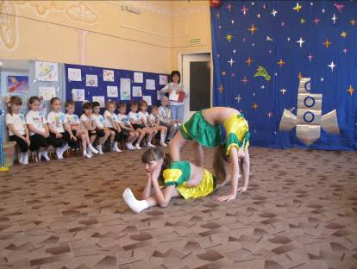

Инструктор по физической культуре: И вот космические корабли опять летят навстречу новым приключениям. Полет проходит спокойно.

Инопланетянин: А я хочу провести с вами космическую викторину, т.е. я задаю вопросы, а вы на них отвечаете.
«Космическая викторина»:

- Как звали первого космонавта?
- Как называется костюм космонавта?
- Что космонавты одевают на голову?
- Для чего нужны скафандры?
- Как звали собак, которые побывали в космосе?
- Как называется взлетная площадка для космических кораблей?
Инопланетянин: Молодцы ребята! С моей космической викториной вы справились, на все вопросы дали правильные ответы.

Волонтер: Внимание, членам экипажей собраться на старте! Навстречу нам летит комета. Задача: избежать столкновения с этой кометой.
Команды выходят на стартовую линию.

- «Встреча с кометой». (Прокатить мяч по скамье; проползти по скамье на животе подтягиваясь на руках; взять в руки мяч; вернуться и передать эстафету следующему участнику).
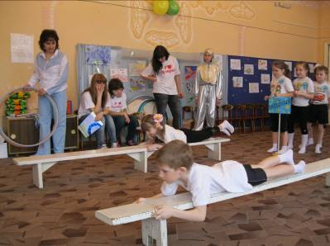

Инструктор по физической культуре: Вот уже совсем близко планета Земля, но на пути новое испытание.

- «Звездная пыль». (Нужно добежать до корзины, взять 2 ленты или 2 султанчика, вернуться назад. Ленты и султанчики оставить в руках).

Инструктор по физической культуре: Экипажи кораблей «Космический» и «Звездный» успешно миновали звездную пыль и мягко приземлились на космодроме. И сейчас для всех землян, инопланетян и гостей нашего праздника – этот веселый танец.
«Танец с ленточками и султанчиками».
Муз. В. Цветков «Дракончик Дракки».
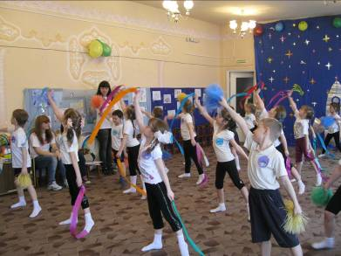

Команды садятся на места
Итоговая оценка жюри.

Инопланетянин: Спасибо большое вам, ребята! Теперь я смогу вернуться на свою родную планету в далеком созвездии Альфа-Центавра и в благодарность за вашу помощь дарю этот маленький спутник. Его зовут Центаврик. Он всегда будет напоминать вам о нашем космическом путешествии. Ну, а я с вами прощаюсь, желаю вам быть здоровыми, крепкими, сильными, то есть настоящими космонавтами. До свидания! (Уходит под музыку группы «Спейс»).
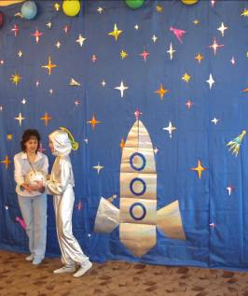
Инструктор по физической культуре: (Под звук «Морзянки» показывает Центаврика)
Ой, ребята, мне кажется, что Центаврик с помощью радиоволн пытается нам, что-то сказать. Давайте послушаем (Морзянка звучит громче).
Он говорит, что он не просто спутник, а спутник с секретом. Давайте его откроем и посмотрим, что находится внутри.
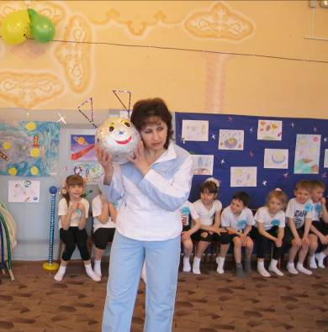
Мы Центаврик открываем,
Что внутри - сейчас узнаем!!!
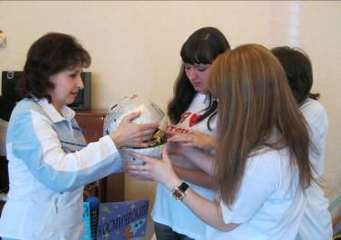
Инструктор вместе с волонтерами открывают Центаврика,
достают шоколадки и раздают детям.
Инструктор по физической культуре:
Молодцы ребята, очень все старались!
Вы с большим желаньем спортом занимались!
И я твердо верю: если захотите,
Все вы без сомненья, в космос полетите!
Дети под «Марш авиаторов» Л. Сметанникова
проходят Круг Почета и уходят в группу.
